

**МИНИСТЕРСТВО ТРАНСПОРТА РОССИЙСКОЙ ФЕДЕРАЦИИ**

ФЕДЕРАЛЬНОЕ ГОСУДАРСТВЕННОЕ АВТОНОМНОЕ ОБРАЗОВАТЕЛЬНОЕ

УЧРЕЖДЕНИЕ ВЫСШЕГО ОБРАЗОВАНИЯ

**«РОССИЙСКИЙ УНИВЕРСИТЕТ ТРАНСПОРТА»**

**(РУТ (МИИТ)**

**ИНСТИТУТ ТРАНСПОРТНОЙ ТЕХНИКИ И СИСТЕМ УПРАВЛЕНИЯ**

**Лабораторная работа №4**

**по дисциплине** «**Методы программирования**»

«Работа с календарём»

**Выполнил:** ст. гр. ТКИ-342

Никулин Д.В.

Ситало Р.В.

**Проверил:** доцент,к.т.н.

Сафронов А.И.

**Москва – 2024 г**

Оглавление

Цель работы 3

Формулировка задачи 3

Индивидуальная задача 3

Диаграммы классов, входящих в состав решения 4

Сеть Петри 5

Полная сеть Петри 5

Краткая сеть Петри 6

Скриншоты работы программы 8

Код программы 11

Вывод 14

# Цель работы

Освоение навыков настройки элемента «Календарь на месяц» (MonthCalendar).

# Формулировка задачи

В интегрированной среде разработки *Microsoft Visual Studio* на языке *Visual C#* разработать программу в режиме *Windows Forms Application*, представляющую собой средство взаимодействия с текстовым файлом, необходимым для отображения на календаре найденных в нём дат (в зависимости от варианта), а также справочной информации.

Предусмотреть в рамках графического пользовательского интерфейса раздел справочной информации, содержащий инструкцию пользователя к разработанному программному обеспечению. Организовать постраничный вывод справочной информации в экранную форму. Выводимые сведения необходимо хранить в текстовых файлах.

Способ компоновки для нечётных вариантов – с применением графического конструктора. Для чётных вариантов – с использованием исключительно кодовых конструкций.

## Индивидуальная задача

Компоновка с применением графического конструктора.

Вывести в любой удобный интерфейсный элемент управления возраст человека, выбранного из списка, наступивший к указанной в левом (или верхнем) календаре дате по известной дате его рождения, записанной в текстовом файле. При выборе человека из списка его дата рождения отмечается в правом (или нижнем) календаре. Перечень людей, доступных для выбора через список, хранится в текстовом файле.

# Диаграммы классов, входящих в состав решения

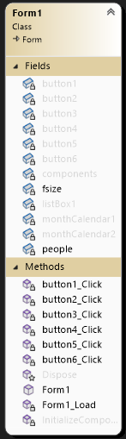

Рисунок 1 – Диаграмма классов

# Сеть Петри

## Полная сеть Петри

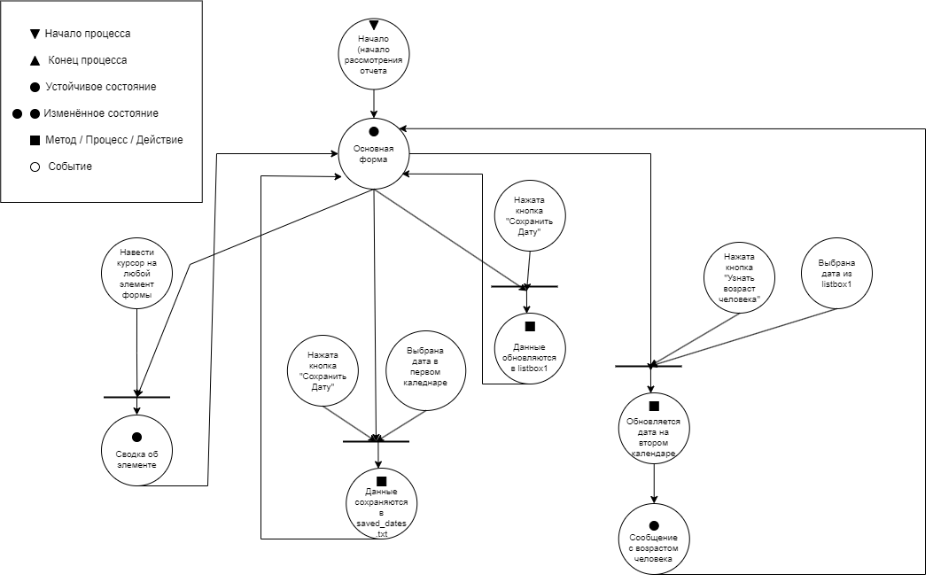

Рисунок 2 – Полная сеть Петри

## Краткая сеть Петри

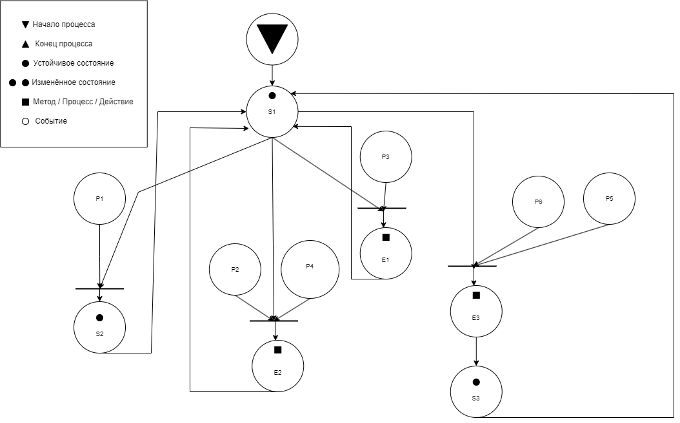

Рисунок 3 – Краткая сеть Петри

**Описание:**

*–*состояния (states):

s1 – Основная форма

s2 – Сводка об элементе

s3 – Сообщение с возрастом человека

*–* действия (effects):

e1 *–* Данные обновляются в listbox1

e2 *–* Данные сохраняются в saved_dates.txt

e3 *–* Обновляется дата на втором календаре

*–* события (prompts):

p1 *–* Навести курсор на любой элемент формы

p2 *–* Нажата кнопка "Сохранить Дату"

p3 *–* Нажата кнопка "Обновить"

p4 *–* Выбрана дата в первом каледнаре

p5 *–* Выбрана дата из listbox1

p6 *–* Нажата кнопка "Узнать возраст человека"

# Скриншоты работы программы

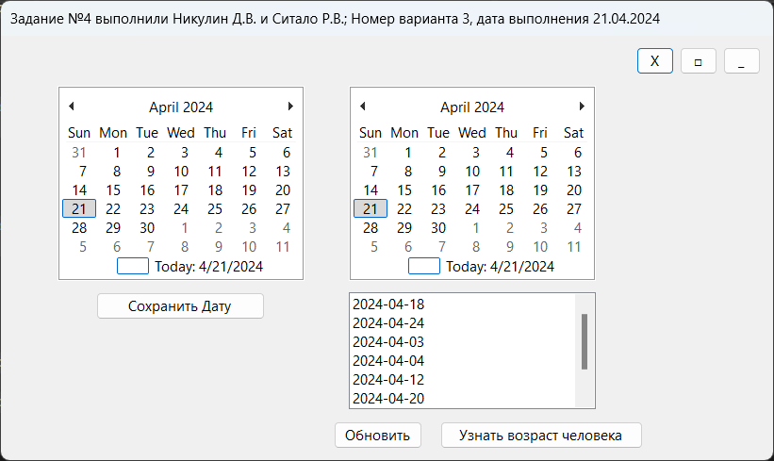

Рисунок 4 – Окно программы

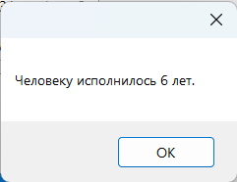

Рисунок 5 – Результат нажатия кнопки “Узнать возраст человека”

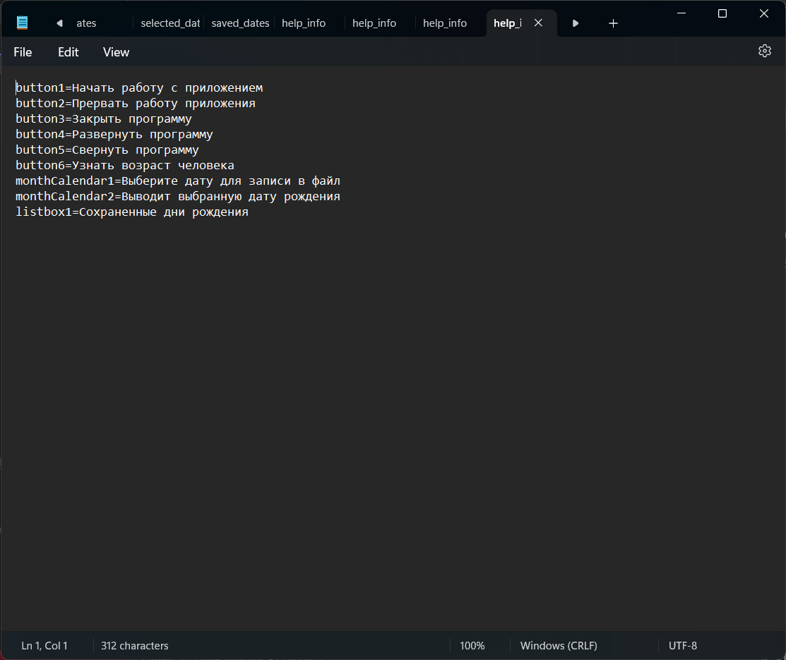

Рисунок 6 – Содержимое файла “help_info.txt”

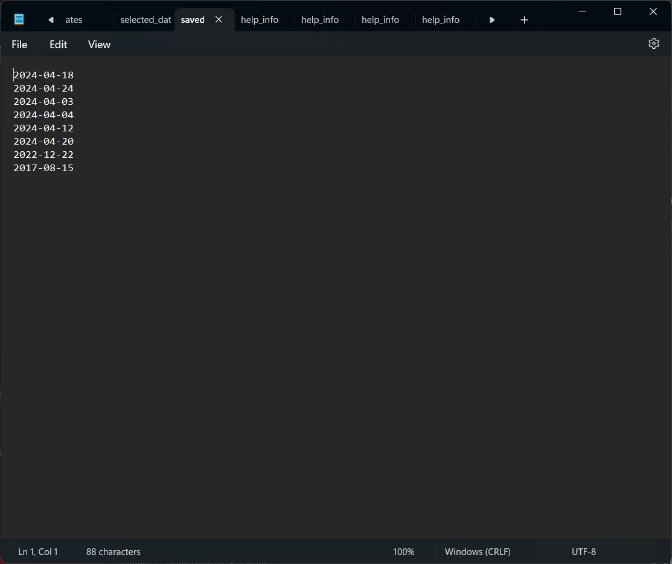

Рисунок 7 – Содержимое файла “saved_dates.txt”

# Код программы

using System;

using System.IO;

using System.Collections.Generic;

using System.Windows.Forms;

namespace WinFormsApp3

{

public partial class Form1 : Form

{

bool fsize = true;

List<string> people = new List<string>();

public Form1()

{

InitializeComponent();

this.Text = "Задание №4 выполнили Никулин Д.В. и Ситало Р.В.; Номер варианта 3, дата выполнения 21.04.2024";

this.ControlBox = false;

string[] existingDates = File.ReadAllLines("saved_dates.txt");

people.AddRange(existingDates);

}

private void Form1_Load(object sender, EventArgs e)

{

string[] lines = File.ReadAllLines("help_info.txt");

ToolTip toolTip = new ToolTip();

foreach (string line in lines)

{

string[] parts = line.Split('=');

if (parts.Length == 2)

{

string controlName = parts[0];

string helpText = parts[1];

Control control = Controls.Find(controlName, true).FirstOrDefault();

if (control != null)

{

toolTip.SetToolTip(control, helpText);

}

}

}

foreach (string person in people)

{

listBox1.Items.Add(person);

}

}

private void button1_Click(object sender, EventArgs e)

{

DateTime selectedDate = monthCalendar1.SelectionStart;

string filePath = "saved_dates.txt";

try

{

people.Add(selectedDate.ToString("yyyy-MM-dd"));

using (StreamWriter writer = new StreamWriter(filePath, true))

{

writer.WriteLine(selectedDate.ToString("yyyy-MM-dd"));

}

MessageBox.Show("Дата успешно добавлена в файл.");

}

catch (Exception ex)

{

MessageBox.Show($"Ошибка при добавлении даты в файл: {ex.Message}");

}

}

private void button2_Click(object sender, EventArgs e)

{

try

{

listBox1.Items.Clear();

foreach (string person in people)

{

listBox1.Items.Add(person);

}

}

catch (Exception ex)

{

MessageBox.Show($"An error occurred: {ex.Message}");

}

}

private void button6_Click(object sender, EventArgs e)

{

if (listBox1.SelectedIndex != -1)

{

string selectedDateStr = listBox1.SelectedItem.ToString();

DateTime selectedDate = DateTime.Parse(selectedDateStr);

monthCalendar2.SetDate(selectedDate);

int years = DateTime.Today.Year - selectedDate.Year;

if (DateTime.Today.Month < selectedDate.Month || (DateTime.Today.Month == selectedDate.Month && DateTime.Today.Day < selectedDate.Day))

{

years--;

}

MessageBox.Show($"Человеку исполнилось {years} лет.");

}

else

{

MessageBox.Show("Выберите дату из списка.");

}

}

private void button3_Click(object sender, EventArgs e)

{

this.Close();

}

private void button4_Click(object sender, EventArgs e)

{

if (fsize)

{

this.TopMost = true;

this.WindowState = FormWindowState.Maximized;

fsize = false;

}

else

{

this.TopMost = true;

this.WindowState = FormWindowState.Normal;

fsize = true;

}

}

private void button5_Click(object sender, EventArgs e)

{

this.WindowState = FormWindowState.Minimized;

}

}

}

# Вывод

В ходе выполнения лабораторной работы "Освоение навыков настройки элемента 'Календарь на месяц' (MonthCalendar)" были изучены основные принципы работы с элементом управления MonthCalendar в среде разработки Microsoft Visual Studio с использованием языка Visual C#.

Задача программы заключалась в разработке Windows Forms Application, предоставляющей средство взаимодействия с текстовым файлом для отображения дат на календаре. Кроме того, была реализована возможность просмотра справочной информации по программе, организованного в виде постраничного вывода на экранную форму.

При выполнении индивидуальной задачи была использована компоновка с применением графического конструктора. В программе была реализована возможность выбора человека из списка, с отображением его даты рождения на календаре.

Таким образом, выполнение данной лабораторной работы позволило закрепить навыки работы с элементом управления MonthCalendar, а также изучить принципы организации графического пользовательского интерфейса в приложениях Windows Forms Application.